ПРИГЛАШЕНИЕ НА ПОДАЧУ ЦЕНОВЫХ КОТИРОВОК

ЗАКУПКА ТОВАРОВ

Дата: 14 января 2022 года
Название проекта: «Повышение устойчивости водных ресурсов к изменению климата и стихийным бедствиям».

Источник финансирования: Кредит № 3746 KGZ

Номер контракта: Грант № 0632 KGZ
Кому: Менеджеру ОФ ЦОКИ по проекту «Повышение устойчивости водных ресурсов к изменению климата и стихийным бедствиям».
Уважаемый поставщик,
- Настоящим Вам предлагается представить свои ценовые котировки на поставку следующих сертифицированных семян, минеральных удобрений и других с/х ресурсов:

№ Лота | Наименование
1 | Семена и саженцы с/х культур
2 | Минеральные удобрения
 | Полиэтиленовая пленка (ПЭ)

Информация о необходимом количестве, прилагаются. (Приложение А).
2. Вы должны указать цены на любой один или на все перечисленные в запросе позиции. Каждая позиция будет оцениваться отдельно, а контракт будет присужден фирме(ам), предложившей(ие) наименьшую оценочную стоимость и соответствующую всем требованиям технической спецификации. Ваши предложения должны содержать полное количество по каждой предложенной позиции.
3. Ценовые котировки можно направлять по электронной форме по указанному адресу:
ОФ Центр обучения, консультаций и инноваций
г. Бишкек, 720022, ул. Гражданская 43/1
Директору ОФ ЦОКИ
Карбозову А.К.
Электронная почта: taic@taic.kg, marketing@taic.kg

Или же нарочно в твердом варианте и запечатанном конверте с указанием:

• Кому: ОФ ЦОКИ, г. Бишкек, ул. Гражданская 43/1

• Название Запроса котировок «Закупка сельскохозяйственных ресурсов (семена с/х культур, минеральные удобрения, ПЭ-полиэтиленовая пленка) для демонстрационных участков в рамках проекта «Повышение устойчивости водных ресурсов к изменению климата и стихийным бедствиям» (АБР)

• От кого: Название организации или ИП, юридический адрес, контактные данные

4. Крайний срок предоставления Вашего ценового предложения (котировки) по адресу, указанному в пункте 3, истекает «27» января (14 календарных дней с даты опубликования объявления), 2024 года, 17.00 часов местного времени (по Бишкеку).
5. Ваша котировка в двух экземплярах на русском языке должно сопровождаться соответствующей технической документацией и каталогом/ми (при возможности) и другими печатными материалами и соответствующей информацией по указанному наименованию товара по которому предложена цена, включая наименования и адреса фирм, обеспечивающих обслуживание этих товаров в Кыргызской Республике
6. Ваша котировка должна быть представлена согласно нижеследующим инструкциям и в соответствии с прилагаемым контрактом. Приложенные Сроки и условия поставки (Форма котировки. Цены и расписание на поставку. Пункт № 1) являются неотъемлемой частью контракта.
(i) ЦЕНЫ: Цены должны быть указаны в Кыргызских сомах за полную стоимость в конечном пункте назначения (согласно условиям и срокам доставки), который включает в себя все налоги, НДС, таможенные сборы, пошлины, внутренние перевозки и страхования, погрузки и разгрузки.
(ii) ОЦЕНКА ПРЕДЛОЖЕНИЙ: Предложения, значительной степени соответствующие техническим условиям будут оценены путем сравнения общей стоимости в конечном пункте назначения согласно пункту. 2 выше.
При оценке ценовых котировок Покупатель определит по каждому предложению оценочную стоимость путем корректировки ценового предложения при помощи внесения коррективов любых арифметических погрешностей в следующих случаях:
(а), где есть расхождения между суммами, цифрами и словами, сумма прописью будет превалировать;
(б), где расхождение между ценой единицы и общей позиции в результате умножения единичной ставки на количество, стоимость единицы цитата будет превалировать;
(в) если Поставщик отказывается принять корректировку, его предложение будет отклонено.

(iii) ПРИСУЖДЕНИЕ КОНТРАКТА: Контракт будет присужден участнику, соответствующему требуемым стандартам технической спецификаций и предложившему наименьшую оцененную стоимость. Успешный участник торгов подпишет Контракт в соответствии с прилагаемой формой контракта и сроками и условиями поставки.
(iv) СРОК ДЕЙСТВИЯ ПРЕДЛОЖЕНИЯ: Ваши Котировки должны быть действительны в течение периода 60 (шестьдесят) дней со дня крайнего срока подачи котировок, указанной в пункте 5 данного запроса ценовых котировок.
7. Дополнительную информацию можно получить по адресу:
ОФ Центр обучения, консультаций и инноваций
г. Бишкек, 720022, ул. Гражданская 43/1
Директору ОФ ЦОКИ
Карбозову А.К.
Электронная почта: taic@taic.kg
8. Проверка и аудит
8.1 Поставщик обязуется выполнять все указания Заказчика, которые соответствуют действующему законодательству, где находится пункт назначения.
8.2 Поставщик обязуется разрешать, и обязуется разрешать проверку его субподрядчиков и консультантов, которые позволят, Банку и/или лицам, назначенных Банком проводить проверку офиса Поставщика, его счета и документы, относящиеся к исполнению контракта и подаче котировки, проверить счета и отчеты проверенные аудиторами, назначенными Банком по требованию Банка. Поставщик и его Субподрядчики и Консультанты должны обратить внимание на Пункт 5 Мошенничества и Коррупции в форме Контракта, который предусматривает, в частности, что действия, направленные на существенное противодействие осуществлению инспекции Банком и аудита прав представляет собой запрещенную практику являются поводом для расторжения договора (а также к определению дисквалификации в соответствии с преобладающей санкцией процедур Банка).
9. Просьба подтвердить по факсу/электронной почте получение настоящего приглашения и ваше намерение или отказ в подаче ценовых котировок.

С уважением,

Карбозов А. К..
Директор ОФ ЦОКИ

Приложение А

Лот № 1. Количество требуемых семян на сезон весна 2024 года

№ | С/х Культура | Общая площадь  ДУ. гектар | Норма высева на 1 гектар  кг/тыс. шт. | Всего требуемых семян кг/тыс. шт.
1 | Кукуруза на зерно, гибрид | 17 | 75 тыс. шт. | 1275 тыс. шт.
3 | Горох | 1 | 150 | 50
4 | Хлопок | 6 | 50 | 300
5 | Яровой ячмень | 2 | 20 | 300
6 | Лук - яровой | 1,5 | В зависимости от упаковки
7 | Соя | 1 | 150 | 150
8 | Томат, гибрид | 1 | В зависимости от упаковки
9 | Капуста, гибрид | 0,5 | В зависимости от упаковки
10 | Огурец, гибрид | 0,5 | В зависимости от упаковки
11 | Арбуз, гибрид | 0,5 | В зависимости от упаковки
12 | Рис | 1 | 140 | 140
13 | Сахарная свекла | 2 | В зависимости от упаковки, около 200 тыс. шт. предпочтительно немецких сортов

Лот № 2. Минеральные удобрения
- Требуемые минеральные удобрения на весну 2024 года
Аммофос  (N-12%, Р2О5-46)  (кг) | Калий хлористый  (К20-60%) или заменители (Сульфат Калия 45 %, Калимаг-38 %)  (кг) | Аммиачная селитра  (N-34%)  (кг) | Карбамид (мочевина)  (N-46%)  (кг)
16000 | 8000 | 10650 | 1850

- Полиэтиленовая пленка (ПЭ) на 4,5 га (овощи-1,5 га, арбуз-1 га, сад-2 га), около 12 рулонов. В зависимости от размеров

ФОРМА КОНТРАКТА
НАСТОЯЩЕЕ СОГЛАШЕНИЕ составлено _______ , _______2024 года между Общественным фондом Центр обучения, консультаций и инноваций (далее именуемый «Покупатель») с одной стороны, и ______________________________________ (далее именуемый «Поставщик») с другой стороны.

ПРИНИМАЯ ВО ВНИМАНИЕ, что Покупатель издал Приглашение на запрос цен на определенные товары и вспомогательные услуги, а именно на поставку __________________________________________________________________________________________________________________________________________________ и принял предложение Поставщика на поставку указанных товаров и услуг на сумму ____ (_______________) с учетом налогов, (далее «сумма Контракта»)

НАСТОЯЩЕЕ СОГЛАШЕНИЕ СВИДЕТЕЛЬСТВУЕТ О НИЖЕСЛЕДУЮЩЕМ:

1. Перечисленные ниже документы образуют данный Контракт и должны считаться его неотъемлемой частью, а именно:

а) Запрос котировок, условия и сроки поставки, технические спецификации и сертификаты соответствия;
б) Приложение (если применимо);

2. С учетом платежей, которые Покупатель должен произвести Поставщику, как указано ниже, Поставщик настоящим заключает договор с Покупателем о предоставлении товаров и услуг и устранения дефектов, которые могут быть обнаружены в них, в полном соответствии с положениями Контракта.
3. Покупатель настоящим соглашается выплатить Поставщику с учетом поставки товаров и услуг и исправления дефектов, сумму Контракта, которую необходимо будет выплатить согласно положениям Контракта в те сроки и таким образом, как это предусмотрено в Контракте.
4. Прекращение действия контракта
4.1 Расторжение Контракта в силу нарушения условий
(a) Без ущерба каким-либо другим средствам правовой защиты при нарушении условий Контракта, Покупатель может расторгнуть Контракт полностью или частично, направив Поставщику письменное уведомление о невыполнении обязательств:
(i), если Поставщик не поставил Товары или какие-либо из Товаров в срок, указанный в Контракте, либо в течение продленного срока, предоставленного Покупателем.

(ii)если Поставщик не выполнил какие-либо иные обязательства по Контракту; или
(iii), если, по мнению Покупателя, Поставщик замешан в коррупции или мошенничестве согласно пункту 5 в ходе конкуренции за получение или выполнения Контракта.

(б) Если Покупатель расторгает Контракт полностью или частично, Покупатель может закупить, на таких условиях и таким способом, которые сочтет приемлемыми, Товары или Сопутствующие услуги, аналогичные тем, которые не были поставлены или выполнены, причем Поставщик будет нести перед Покупателем ответственность за все дополнительные расходы, связанные с такими аналогичными Товарами или Сопутствующими услугами. Однако Поставщик должен продолжать выполнение Контракта в той его части, которая не была расторгнута.
4.2 Расторжение Контракта в силу неплатежеспособности.
    - Покупатель может в любое время расторгнуть Контракт, направив Поставщику соответствующее письменное уведомление, если Поставщик становится банкротом, или неплатежеспособным по иным причинам. В этом случае Контракт расторгается без выплаты компенсации Поставщику, при условии, что такое расторжение не наносит ущерба или не затрагивает каких-либо прав на совершение действий или средства правовой защиты, на которые Покупатель получил или впоследствии получит право.

4.3 Расторжение Контракта в силу целесообразности.

    - Покупатель может в любое время полностью или частично расторгнуть Контракт в силу целесообразности для себя, направив письменное уведомление Поставщику. В уведомлении должно быть указано, что расторжение производится из соображений целесообразности для Покупателя, определено в какой части прекращается выполнение Контракта Поставщиком, и указана дата вступления в силу такого расторжения.
    - Товары, которые будут изготовлены и готовы к отгрузке в течение двадцати восьми (28) дней после получения Поставщиком уведомления о расторжении, должны быть приняты Покупателем на условиях и по ценам Контракта. В отношении остальных Товаров Покупатель может предпочесть:
      - изготовление и доставку любой их части на условиях и по ценам Контракта; и/или
      - отказ от остальных Товаров и оплата Поставщику согласованной суммы за частично изготовленные Товары и предоставленные Сопутствующие услуги, а также за материалы и комплектующие детали, ранее закупленные Поставщиком.
Мошенничество и коррупция
5. Если Покупатель обнаружит, что Поставщик и/или кто-либо из его персонала, агентов, субподрядчиков, консультантов, поставщиков услуг поставщиков и/или их сотрудников замешан в коррупции и мошенничестве, сговоре, угрозах или принуждении, в процессе участия в торгах либо выполнения Контракта, то Покупатель может, предварительно уведомив об этом Поставщика за 14 дней, прекратить трудовые отношения с ним и аннулировать контракт. В таком случае будут применяться положения Статьи 4 так, как если бы такое аннулирование произошло по причинам, указанным в подпункте 4.1.

6. Проверка и аудит, проводимые Банком.
6.1 Поставщик обязуется выполнять все указания Заказчика, которые соответствуют действующему законодательству, где находится пункт назначения
По требованию Банка, Поставщик и его субподрядчики и консультанты должны предоставить доступ Банку и/или лицам, назначенным Банком, к офису и/или всем отчетам и учетным записям Поставщика, относящимся к выполнению Контракта и подаче конкурсного предложения, а также доступ аудитору, назначенному Банком, с целью проверки счетов и отчетов. Поставщику, его субподрядчикам и консультантам следует обратить внимание на Статья 5 «Мошенничество и коррупция», в которой, среди прочих условий, указано, что действия, направленные на оказание существенных препятствий Банку в процессе осуществления им своих прав на проверку и аудит, считаются запрещенными и служат основанием для прекращения контракта (а также для объявления такой фирмы неправомочной согласно действующим процедурам Банка по применению санкций).
Подпись и печать Покупателя:  _______________________  Директор ОФ ЦОКИ  Карбозов А.. | Подпись и печать Продавца:  ____________________________

ФОРМА ТЕНДЕРНОГО ПРЕДЛОЖЕНИЯ
______________________ дата
Кому : Общественный фонд Центр обучения, консультаций и инноваций
Адрес: Кыргызская Республика, г. Бишкек, 720022, ул. Гражданская 43/1
Вниманию: Г-на Карбозова А.К., Директора ОФ ЦОКИ

Мы предлагаем выполнить поставку __________________________________________________________________________________________________________________________________________________ по контракту в соответствии с Условиями данного Контракта, прилагаемыми к настоящему Конкурсному Предложению, по цене Контракта в размере: __________________ [сумма цифрами], (______________________) [сумма прописью], (______________) [наименование валюты].
Мы предлагаем завершить поставку товаров, описанных в Контракте в течение периода ___________ дней с даты подписания контракта.
Настоящее Конкурсное предложение вместе с Вашим письменным подтверждением его принятия составляют Контракт, обязательный для выполнения обеими сторонами. Мы понимаем, что вы не обязаны принимать предложение с наименьшей стоимостью, или какое-либо другое из полученных Вами предложений.

Настоящим подтверждаем, что данное Конкурсное предложение соответствует сроку действия Конкурсных предложений, указанному в документах конкурсных торгов.

Подпись уполномоченного лица:_______________________________________________
Фамилия и должность подписавшего: _______________________________________________

Наименование Поставщика:_______________________________________________
Адрес:
телефон_______________________________________________
e-mail:_____________________________________________
факс, если есть________________________________________________

Условия и сроки поставки
Название проекта: «Повышение устойчивости водных ресурсов к изменению климата и стихийным бедствиям».
Покупатель: Общественный фонд Центр обучения, консультаций и инноваций
Получатель: Демонстрационные фермеры Чуйской, Джалал-Абадской, Ошской и Баткенской областей:

• Баткенская область-Кадамжайский район, а/а Иса Мариям, а/а Майдан, а/а Марказ
• Ошская область, Ноокатский район, а/а Толос, с. Толос
• Джалал-Абадская область, Ноокенский район, с. Масы-
• Чуйская область, Чуйский район, с. Ак Бешим, а/о и близлежащие села

- Фиксированная цена: Цены должны быть фиксированными и не подлежат изменениям во время исполнения контракта.

- Покупатель оставляет за собой право во время подготовки контракта увеличить или уменьшить количество поставляемых товаров и услуг, первоначально указанных, на определение количество процентов без какого-либо изменения цен за единицу либо других условий и сроков.

- График поставки: поставку необходимо завершить согласно оговоренному графику в контракте.

- Страхование: При импорте товаров из зарубежных стран, поставляемые по Контракту, товары должны быть полностью застрахованными в свободно конвертируемой валюте при производстве, транспортировке, хранении и доставке. Страхование осуществляется на сумму, равную 110 процентам от стоимости СIP/EXW-франко-завод от товаров со «склада» на «склад» по «всем рискам», включая «риски возникновении войны». Поставщик договаривается и оплачивает страховку груза, называя Покупателя бенефициаром.

- Применимое законодательство: Контракт интерпретируется в соответствии с законами Кыргызской Республики.

- Урегулирование споров: Покупатель и Поставщик должны прилагать все усилия для мирного урегулирования путем неофициальных переговоров любого разногласия или спора, возникшего между ними по Контракту. В ином случае, возникновение спора между Покупателем и Поставщиком, будет регулироваться в соответствии с правилами и процедурами Третейского\Арбитражного суда КР.

7. Доставка и документы: При импорте товаров из зарубежных стран, при отгрузке Поставщик уведомляет Покупателя и страховую компанию посредством факса обо всех подробностях отгрузки, (включая номер заказа на покупку, описание товаров, количество, транспортное средство, квитанцию по отгрузке и отправке, порта отгрузки, даты отгрузки, порта отправки и т.д.) Поставщик отправляет по почте следующие документы Покупателю, с предоставлением копии Страховой компании:
(i) копии счет-фактуры Поставщика с указанием описания товаров, количества, цены за единицу, и общей суммы;
(ii) копию документа на перевозку воздушным/автомобильным/железнодорожным транспортом, и/или копию удостоверения отправителей в получении в виде 1 оригинала и 2 копий, помеченных «проведена предоплата груза»;
(iii) копии упаковочного листа с указанием содержания каждого пакета;
(iv) гарантийное свидетельство производителя или поставщика;
(v) сертификат происхождения;
(vi) сертификат качества/сертификат соответствия.
Покупатель должен получить вышеупомянутые документы, по крайней мере, за неделю до прибытия товаров из-за рубежа в порт места прибытия и, при неполучении, Поставщик несет ответственность за любые последующие расходы.
8. Оплата будет осуществляться при проведении переговоров после подписания Акта приема-передачи и предоставления результатов анализа на соответствие с требуемыми техническими спецификациями, в течении 14 (четырнадцати) календарных дней.
9. Гарантия: Предложенные товары должны иметь гарантию Поставщика, на срок не менее чем 6 месяцев с даты поставки Покупателю. Просьба указать период гарантии и условия в деталях.

10. Инструкции по упаковке и маркировке: Поставщик должен обеспечить упаковку товаров способную предотвратить их повреждение или порчу во время перевозки к конечному пункту назначения, указанного в Контракте.

11. Дефекты: Все дефекты должны быть устранены Поставщиком без каких либо расходов со стороны Покупателя в течение 15 дней c даты уведомления Покупателем. Наименование и адрес сервис-центра, в котором будет устранять дефекты Поставщик в течение гарантийного периода:
_________________________________
_________________________________
12. Форс-мажор: Поставщик не несет ответственности за выплату неустоек или расторжение Контракта в силу невыполнения его условий, если задержка с выполнением Контракта или невыполнение обязательств по Контракту являются результатом форс-мажорных обстоятельств.

В целях разъяснения данного пункта, «форс-мажор» означает события не подвластные контролю со стороны Поставщика и произошедшие не по вине или бездействию Поставщика и имеющее непредвиденный характер. Такие события могут включать в себя, но не ограничиваться, независимым действием Покупателя, войной или революциями, пожарами, наводнениями, эпидемиями, карантинными ограничениями, и наложениями ареста на груз.

При наступлении форс-мажорной ситуации Поставщик должен незамедлительно направить Покупателю письменное уведомление о таких условиях и причины ее возникновения. Если от Покупателя не поступает иных письменных инструкций, Поставщик продолжает выполнять свои обязательства по Контракту, насколько это целесообразно, и ведет поиск альтернативных способов выполнения Контракта, не зависящих от форс-мажорных обстоятельств.

13. Технические спецификации необходимых с/х культур, закупаемые в рамках Проекта «Повышение устойчивости водных ресурсов к изменению климата и стихийным бедствиям» для демонстрационных фермеров

Необходимые технические спецификации на семена с/х культур должны быть предоставлены вместе с ценовыми котировками и в соответствии с техническими спецификациями, указанными ниже:

Яровой ячмень

Лот  No | ТЕХНИЧЕСКАЯ СПЕЦИФИКАЦИЯ
1 | Сертифицированные семена ярового ячменя. Все сорта ярового ячменя, допущенные «Гос. Реестром сортов и гибридов растений, допущенных к использованию на территории КР в 2022 году».
 | Общая информация
Сорт – Все сорта ярового ячменя, допущенные «Гос. реестром сортов и гибридов растений, допущенных к использованию на территории КР в 2022 году».
Репродукция – не ниже и не выше, чем сертифицированные семена первой репродукции (С1);
Урожай - 2022 года;
Сортовая чистота – не менее 99,5 %;
Чистота семян – 98%;
Содержание семян других растений, шт., на 1 кг, - не более 80 шт., в том числе семян сорных растений, шт., на 1 кг. – не более 20 шт.;
Всхожесть семян – не менее 95 %;
Влажность - не более 15 %;
Поражение твердой головней – не допускается;
Примесь рожков спорыньи – не более 0,03%;
Обработка семян: семена должны быть обработаны протравителями, зарегистрированными Департаментом химизации, защиты и карантина растений МСХ КР для применения в Кыргызской Республике согласно установленной норме расходов.
Должны быть предоставлены подтверждающие документы вышеуказанным техническим спецификациям на предлагаемые семена.

Дополнительные требования: химически обработанные семена должны быть упакованы в плотные тканевые или полипропиленовые мешки по 50 кг. Каждый мешок должен быть промаркирован вышеуказанными спецификациями снаружи и наличие подобной спецификации и внутри, проштампован печатью поставщика. А также снаружи должен быть промаркирован Кыргызская Республика, Проект «Повышение устойчивости водных ресурсов к изменению климата и стихийным бедствиям».
Перед поставкой (отправкой) семян потребителю, поставщик в обязательном порядке приглашает представителей ОФ ЦОКИ для осмотра партии подготовленных семян на соответствие с указанными в технических спецификациях.
Технический контроль и испытания: Товар должен сопровождаться Международным сертификатом качества (ИСТА оранжевый, фитосанитарный сертификат с переводом на русский язык) в случае импорта, сертификатом соответствия (Кыргызстан, ЕАЭС). Технический контроль и испытания до отгрузки товара возможно будет проводиться в Центральной лаборатории экспертизы семян Департамента по экспертизе сельскохозяйственных культур Кыргызской Республики, а также по усмотрению вторично контроль и испытание в конечных пунктах доставки до передачи получателям (во избежание подмены товаров). Лаборатория проводит тестирование семян на соответствие Техническим Спецификациям Контракта. Отбор образцов семян от каждого представленного лота будет проводиться в присутствии Заказчика и Поставщика. Оплата за тестирование семян будет проводиться Покупателем, за счет самого Покупателя.

Лук репчатый

Лот  № | СПЕЦИФИКАЦИЯ НА СЕМЕНА ОВОЩНЫХ КУЛЬТУР (ЛУК РЕПЧАТЫЙ)
1 | Название культуры – Лук репчатый  Ботаническое название – Allium сepa  Название сорта или гибрида –сорта и гибриды из государственного реестра сельскохозяйственных культур, допущенных к использованию на территории Кыргызской Республики.
 | Фасовка – пакеты или банки по 1 кг семян в одной упаковке
 | ОБЩАЯ ИНФОРМАЦИЯ
Окраска луковицы – золотисто-коричневый
Форма луковицы – округлая
Устойчивость – устойчив к абиотическим факторам (болезни, вирусы, бактерии) и к биотическим факторам (низкие/высокие температуры)
Категория – сертифицированные семена не ниже чем 1-го класса первого поколения от оригинатора. Среднеспелый сорт или гибрид.
Урожай – 2021 – 2022 гг.
Для гибрида:
- Сортовая чистота – не менее 98 %
- Содержание семян других растений – не более 0,1 %
- Всхожесть семян не менее – 80 %
- Влажность семян не более 11%
Для сорта:
- Сортовая чистота – не менее 95 %
- Содержание семян других растений – не более 0,1 %
- Всхожесть семян не менее – 80 %
- Влажность семян не более 11%
Обработка семян против болезней и вредителей – семена должны быть протравлены протравителями допустимых к использованию на территории Кыргызской Республики, кроме гибридов.
ДОЛЖНЫ БЫТЬ ПРЕДСТАВЛЕНЫ ПОДТВЕРЖДАЮЩИЕ ДОКУМЕНТЫ ВЫШЕУКАЗАННЫМ ТЕХНИЧЕСКИМ СПЕЦИФИКАЦИЯМ НА ПРЕДЛАГАЕМЫЕ СЕМЕНА.
Дополнительные требования: Протравленные семена должны быть упакованы в фирменные вакуумные алюминево-фольгированные упаковки. Упаковки должны быть промаркированы с подробной информацией о виде культуры, названии сорта или гибрида, страны происхождения и места расфасовки, года урожая и количестве семян, а также номере партии и названии компании.
Перед поставкой товара потребителю Поставщик в обязательном порядке приглашает представителя проекта для осмотра партии семян на соответствие с указанными техническими спецификациями.
 | Технический контроль и испытания: Товар должен сопровождаться Международным сертификатом качества или соответствия. Технический контроль и испытания до отгрузки товара возможно будет проводиться в Центральной лаборатории Центра Экспертизы семян Кыргызской Республики. Лаборатория проводит сертификацию семян на соответствие Техническим Спецификациям Контракта. Отбор образцов семян на тестирование от каждого представленного лота будет проводиться согласно соответствующим стандартам контроля качества семян по международным стандартам в присутствии Заказчика и Поставщика. Оплата за тестирование семян будет проводиться Покупателем, за счет самого Покупателя.

Кукуруза
Семена кукурузы должны быть не менее 1 репродукции (предпочтительно гибриды)
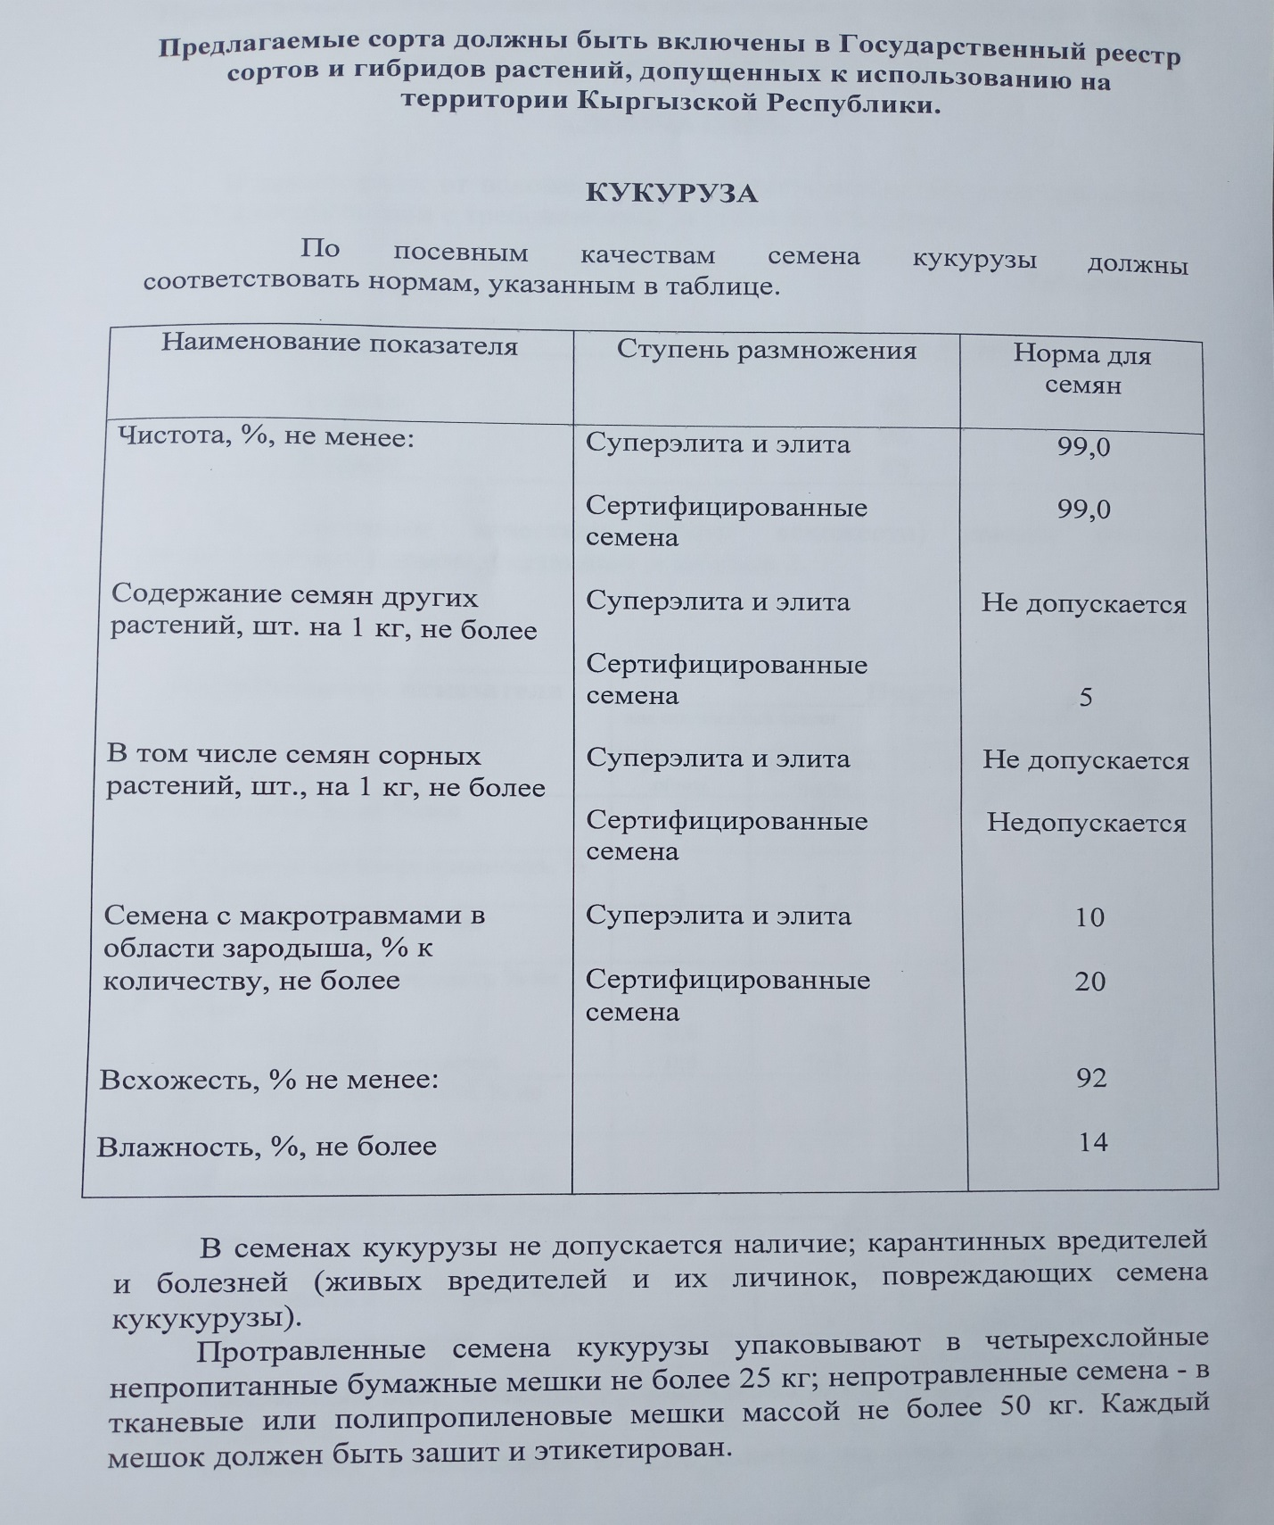

Хлопок
Семена хлопка должны быть не менее 1 репродукции
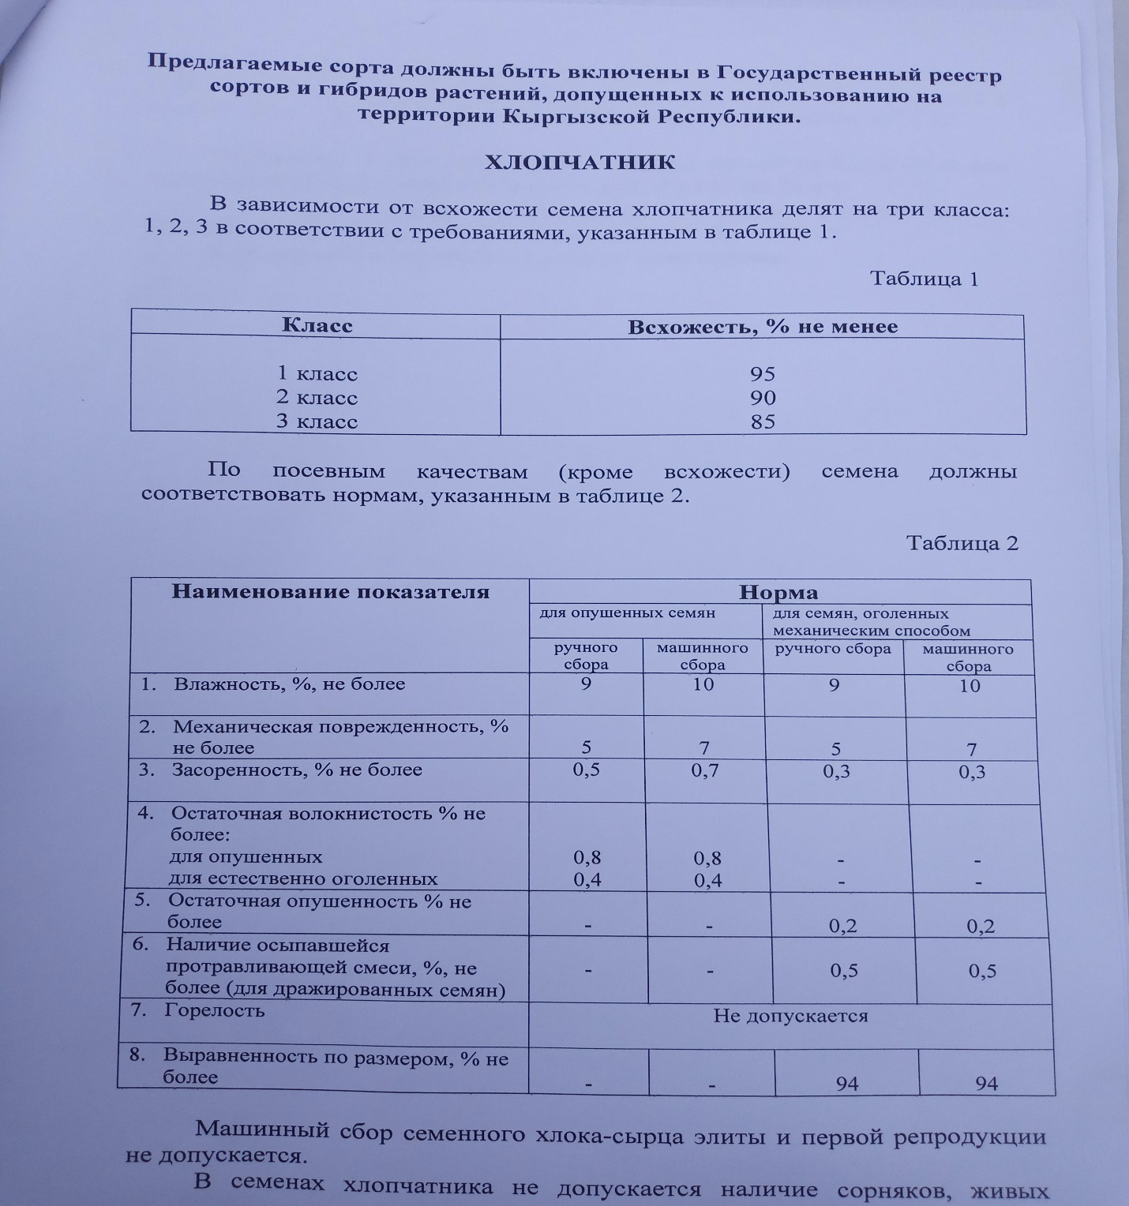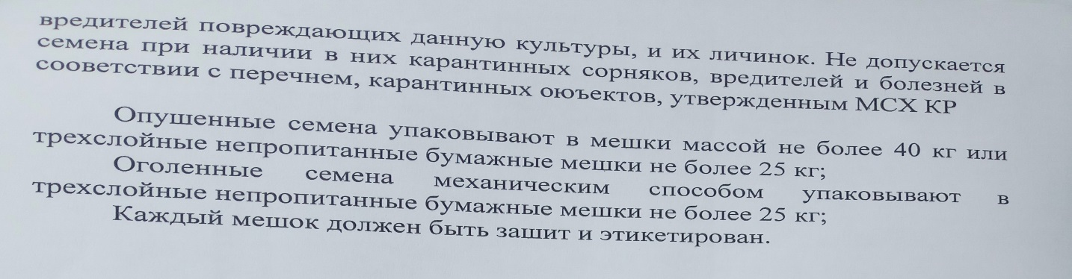

Огурцы

Лот  № | СПЕЦИФИКАЦИЯ НА СЕМЕНА ОВОЩНЫХ КУЛЬТУР (ОГУРЦЫ для открытого грунта)
1 | Название культуры – Огурцы  Ботаническое название – Cucumis sativus  Название сорта или гибрида –сорта и гибриды из государственного реестра сельскохозяйственных культур допущенных к использованию на территории Кыргызской Республики.
 | ОБЩАЯ ИНФОРМАЦИЯ
Вегетационный период- 35-50 дней после появления всходов
Окраска плода – зеленая
Длина плода – 10-12 см
Тип растения – длиноплетистые
Устойчивость – устойчив к абиотическим факторам (болезни, вирусы, бактерии) и к биотическим факторам (низкие/высокие температуры)
Категория – сертифицированные семена не ниже чем 1-го класса первого поколения от оригинатора. Раннеспелый сорт или гибрид.
Урожай – 2021– 2022 гг.
Для гибрида:
- Сортовая чистота – не менее 98 %
- Содержание семян других растений – не более 0,1 %
- Всхожесть семян не менее – 90 %
- Влажность не более – 10 %
Для сортовых семян:
- Сортовая чистота – не менее 90 %
- Содержание семян других растений – не более 0,1 %
- Всхожесть семян не менее – 90 %
- Влажность не более – 10 %
Обработка семян против болезней и вредителей – семена должны быть протравлены протравителями допустимых к использованию на территории Кыргызской Республики

ДОЛЖНЫ БЫТЬ ПРЕДСТАВЛЕНЫ ПОДТВЕРЖДАЮЩИЕ ДОКУМЕНТЫ ВЫШЕУКАЗАННЫМ ТЕХНИЧЕСКИМ СПЕЦИФИКАЦИЯМ НА ПРЕДЛАГАЕМЫЕ СЕМЕНА.

Срок поставки: Поставщик обязан в течении 20 дней после подписания Контракта представить товар в полном объеме Заказчику согласно всем требованиям Контракта.
Доставка – до Бишкека.
Дополнительные требования: Протравленные семена должны быть упакованы в фирменные вакуумные алюминево-фольгированные упаковки. Упаковки должны быть промаркированы с подробной информацией о виде культуры, названии сорта или гибрида, страны происхождения и места расфасовки, года урожая и количестве семян, а также номере партии и названии компании. Перед поставкой товара потребителю Поставщик в обязательном порядке приглашает представителя проекта для осмотра партии семян на соответствие с указанными техническими спецификациями.
 | Технический контроль и испытания: Товар должен сопровождаться Международным сертификатом качества или соответствия. Технический контроль и испытания до отгрузки товара возможно будет проводиться в Центральной лаборатории Центра Экспертизы семян Кыргызской Республики. Лаборатория проводит сертификацию семян на соответствие Техническим Спецификациям Контракта. Отбор образцов семян на тестирование от каждого представленного лота будет проводиться согласно соответствующим стандартам контроля качества семян по международным стандартам в присутствии Заказчика и Поставщика. Оплата за тестирование семян будет проводиться Покупателем, за счет самого Покупателя.

Томат

Лот  № | СПЕЦИФИКАЦИЯ НА СЕМЕНА ОВОЩНЫХ КУЛЬТУР (ТОМАТЫ для открытого грунта)
1 | Название культуры – Томаты  Ботаническое название – Lycopersicon Esculentum  Название сорта или гибрида –сорта и гибриды из государственного реестра сельскохозяйственных культур допущенных к использованию на территории Кыргызской Республики.
 | ОБЩАЯ ИНФОРМАЦИЯ
Вегетационный период- 100-115 дней после появления всходов
Окраска плода – красная
Вес плода- 160-200 гр.
Форма плода - округлая
Назначение – для потребления в свежем виде с высокими транспортабельными свойствами
Тип растения – детерминантный или штамбовый для открытого грунта
Устойчивость – устойчив к абиотическим факторам (болезни, вирусы, бактерии) и к биотическим факторам (низкие/высокие температуры)
Категория – сертифицированные семена не ниже чем 1-го класса первого поколения от оригинатора. Раннеспелый сорт или гибрид.
Урожай – 2021 – 2022 гг.
Для гибрида:
- Сортовая чистота – не менее 99 %
- Содержание семян других растений – не более 0,2 %
- Всхожесть семян не менее – 85 %
- Влажность семян не более 11 %
Для сорта:
- Сортовая чистота – не менее 98 %
- Содержание семян других растений – не более 0,2 %
- Всхожесть семян не менее – 85 %
- Влажность семян не более 11 %
Обработка семян против болезней и вредителей – семена должны быть протравлены протравителями допустимых к использованию на территории Кыргызской Республики

ДОЛЖНЫ БЫТЬ ПРЕДСТАВЛЕНЫ ПОДТВЕРЖДАЮЩИЕ ДОКУМЕНТЫ ВЫШЕУКАЗАННЫМ ТЕХНИЧЕСКИМ СПЕЦИФИКАЦИЯМ НА ПРЕДЛАГАЕМЫЕ СЕМЕНА.

Срок поставки: Поставщик обязан в течении 20 дней после подписания Контракта представить товар в полном объеме Заказчику согласно всем требованиям Контракта.
Доставка – до Бишкека.
Дополнительные требования: Протравленные семена должны быть упакованы в фирменные вакуумные алюминево-фольгированные упаковки. Упаковки должны быть промаркированы с подробной информацией о виде культуры, названии сорта или гибрида, страны происхождения и места расфасовки, года урожая и количестве семян, а также номере партии и названии компании.
Перед поставкой товара потребителю Поставщик в обязательном порядке приглашает представителя проекта для осмотра партии семян на соответствие с указанными техническими спецификациями.
 | Технический контроль и испытания: Товар должен сопровождаться Международным сертификатом качества или соответствия. Технический контроль и испытания до отгрузки товара возможно будет проводиться в Центральной лаборатории Центра Экспертизы семян Кыргызской Республики. Лаборатория проводит сертификацию семян на соответствие Техническим Спецификациям Контракта. Отбор образцов семян на тестирование от каждого представленного лота будет проводиться согласно соответствующим стандартам контроля качества семян по международным стандартам в присутствии Заказчика и Поставщика. Оплата за тестирование семян будет проводиться Покупателем, за счет самого Покупателя.

Перец сладкий

Лот  № | СПЕЦИФИКАЦИЯ НА СЕМЕНА ОВОЩНЫХ КУЛЬТУР (ПЕРЕЦ СЛАДКИЙ для открытого грунта)
1 | Название культуры – Перец  Ботаническое название – Capsicum annuum L. var grossum (L) Sendt  Название сорта или гибрида –сорта и гибриды из государственного реестра сельскохозяйственных культур допущенных к использованию на территории Кыргызской Республики.
 | ОБЩАЯ ИНФОРМАЦИЯ
Вегетационный период- 70 - 72 дня после появления всходов
Окраска плода – от темно зеленого до темно красного
Вес плода- 100 - 120 гр.
Форма плода – удлиненная кубовидная
Назначение – для потребления в свежем виде с высокими транспортабельными свойствами
Устойчивость – устойчив к абиотическим факторам (болезни, вирусы, бактерии) и к биотическим факторам (низкие/высокие температуры)
Категория – сертифицированные семена не ниже чем 1-го класса первого поколения от оригинатора. Раннеспелый сорт или гибрид.
Урожай – 2021 – 2022 гг.
Для гибрида:
- Сортовая чистота – не менее 98 %
- Содержание семян других растений – не более 0,20 %, в том числе сорных 0%
- Всхожесть семян не менее – 80 %
- Влажность семян не более 11 %
Для сорта:
- Сортовая чистота – не менее 98 %
- Содержание семян других растений – не более 0,2 %, в том числе сорных 0%
- Всхожесть семян не менее – 80 %
- Влажность семян не более 11 %
Обработка семян против болезней и вредителей – семена должны быть протравлены протравителями допустимых к использованию на территории Кыргызской Республики

ДОЛЖНЫ БЫТЬ ПРЕДСТАВЛЕНЫ ПОДТВЕРЖДАЮЩИЕ ДОКУМЕНТЫ ВЫШЕУКАЗАННЫМ ТЕХНИЧЕСКИМ СПЕЦИФИКАЦИЯМ НА ПРЕДЛАГАЕМЫЕ СЕМЕНА.

Срок поставки: Поставщик обязан в течении 20 дней после подписания Контракта представить товар в полном объеме Заказчику согласно всем требованиям Контракта.
Доставка – до Бишкека.
Дополнительные требования: Протравленные семена должны быть упакованы в фирменные вакуумные алюминево-фольгированные упаковки. Упаковки должны быть промаркированы с подробной информацией о виде культуры, названии сорта или гибрида, страны происхождения и места расфасовки, года урожая и количестве семян, а также номере партии и названии компании. Перед поставкой товара потребителю Поставщик в обязательном порядке приглашает представителя проекта для осмотра партии семян на соответствие с указанными техническими спецификациями.
 | Технический контроль и испытания: Товар должен сопровождаться Международным сертификатом качества или соответствия. Технический контроль и испытания до отгрузки товара вохможно будет проводиться в Центральной лаборатории Центра Экспертизы семян Кыргызской Республики. Лаборатория проводит сертификацию семян на соответствие Техническим Спецификациям Контракта. Отбор образцов семян на тестирование от каждого представленного лота будет проводиться согласно соответствующим стандартам контроля качества семян по международным стандартам в присутствии Заказчика и Поставщика. Оплата за тестирование семян будет проводиться Покупателем, за счет самого Покупателя.
Примечание: Поставщик подтверждает соответствие вышеуказанным требованиям {В случае отклонений поставщик перечислит все отклонения}.

Техспецификация на с/х культуры Горох и Соя
В связи с тем, что эти с/х культуры высеваются в целях получения кормов и сидератов (зеленые удобрения) особых требований нет (товарные репродукции), за исключением сертификатов происхождения, которые должны быть приложены в тендерном предложении.
15. Невыполнение обязательств: Покупатель может отменить заказ на поставку товаров, если поставщик не поставил товары согласно вышеуказанным условиям и срокам, после письменного уведомления Поставщика в течение 21 дней без всяких обязательств перед Поставщиком.

ПЕЧАТЬ ПРЕДПРИЯТИЯ | Наименование поставщика ____________________________  Подпись уполномоченного лица ________________________  Дата:________________________

14. Необходимые технические спецификации на минеральные удобрения, закупаемые в рамках Проекта «Повышение устойчивости водных ресурсов к изменению климата и стихийным бедствиям» для демонстрационных фермеров

№ | ТЕХНИЧЕСКАЯ СПЕЦИФИКАЦИЯ
 | Общая информация
- Все удобрения и другие органические или же неорганические средства с/х назначения должны документально соответствовать процентному соотношению. Фосфора, азота и калия:
Аммофос (азот-12%, фосфор-46 %)
Калийная соль (60 %) или же заменители
Аммиачная селитра (34 % азот)
Карбамид (46 % азот)
- Минеральные удобрения должны быть допущенными к использованию на территории КР;
- Результаты подтверждения соответствия содержания действующего вещества в удобрениях с агрохимлабораториий КР;
- Необходимы сертификаты происхождения
Должны быть предоставлены подтверждающие документы вышеуказанным техническим спецификациям на предлагаемые минеральные удобрения
Дополнительные требования: Все средства применимые к внесению под с/х культуры должны быть упакованы в. соответствующую заводскую тару. Каждый мешок должен быть промаркирован вышеуказанными спецификациями снаружи и наличие подобной спецификации и внутри, проштампован печатью поставщика. А также снаружи должен быть промаркирован «Кыргызская Республика, Проект «Повышение устойчивости водных ресурсов к изменению климата и стихийным бедствиям».
Перед поставкой (отправкой) потребителю, поставщик в обязательном порядке приглашает представителя ОФ ЦОКИ для осмотра партии подготовленных удобрений в соответствии указанной в технической спецификации.

Примечание: Поставщик подтверждает соответствие вышеуказанным требованиям {В случае отклонений поставщик перечислит все отклонения}.

Невыполнение обязательств: Покупатель может отменить заказ на поставку товаров, если поставщик не поставил товары согласно вышеуказанным условиям и срокам, после письменного уведомления Поставщика в течение 21 дней без всяких обязательств перед Поставщиком.

ПЕЧАТЬ ПРЕДПРИЯТИЯ | Наименование поставщика _______________________  Подпись уполномоченного лица ________________________  Дата: __________________________

